[Recompensa]  [000 €]  [Item]  [Localização] | 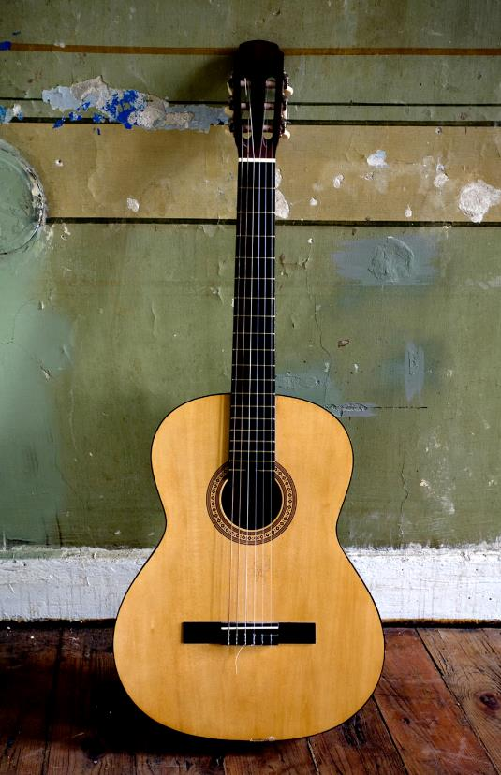
[Comece Já]  [Se estiver pronto para escrever, selecione uma linha de texto e comece a escrever para a substituir pelo seu próprio texto.] | [Sempre no Seu Melhor]  [Para substituir a fotografia por uma sua, elimine-a.] Em seguida, selecione Imagens no separador Inserir.]  [Precisa de um título? No separador Base, na galeria Estilos, toque no estilo de título pretendido. Para obter os melhores resultados ao selecionar texto para copiar ou editar, não inclua espaço à direita dos carateres na sua seleção.]

